Tillsynsbegäran – information om höga naturvärden i avverkningsanmälan A 2985-2025 i Sorsele kommun
Denna tillsynsbegäran behandlar höga naturvärden i avverkningsanmälan A 2985-2025 i Sorsele kommun som inkom 2025-01-21 och omfattar 82,5 ha.
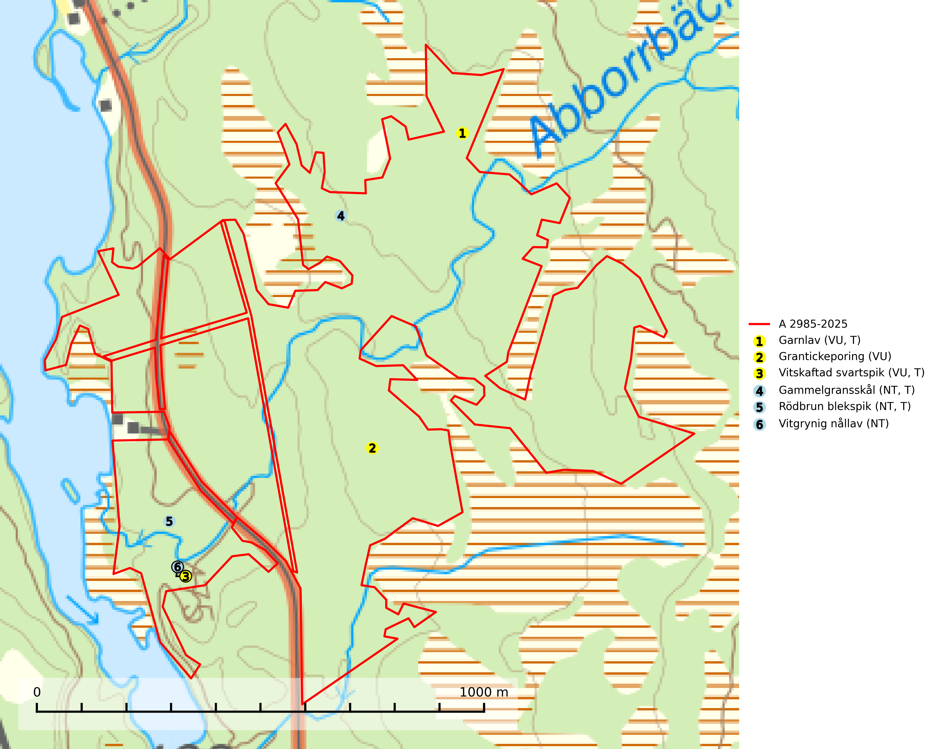
Figur 1. Fyndplatser för naturvårdsarter i avverkningsanmälan. Markörer utan svart kant är placerade på fyndplatsen. Markörer med svart kant är placerade vid sidan av fyndplatsen och har ett svart streck som visar fyndplatsens exakta position. Kartans mittpunktskoordinat är N 7303856, E 600436 i SWEREF 99 TM.
I avverkningsanmälan finns fynd av 6 naturvårdsarter, varav 6 är rödlistade och 4 är typiska (T): garnlav (VU, T), grantickeporing (VU), vitskaftad svartspik (VU, T), gammelgransskål (NT, T), rödbrun blekspik (NT, T) och vitgrynig nållav (NT). Se Figur 1.

Tillsynsbegäran
Vi begär härmed att Skogsstyrelsen fattar beslut enligt miljöbalken som säkerställer att skogens höga naturvärden bevaras samt att EU-lagstiftning efterlevs och att artskyddsbrott förhindras.
Vi önskar även ta del av de ställningstaganden och beslut som myndigheten meddelar till följd av aktuell avverkningsanmälan och föreningens inlaga (se 34 § förvaltningslagen).

Naturvårdsarter och fridlysta arter
Nedan följer beskrivningar av de naturvårdsarter och fridlysta arter som har sina livsmiljöer och växtplatser i den avverkningsanmälda skogen. De påträffade naturvårdsarterna är ett tydligt kvitto på att det rör sig om en skog med höga naturvärden.
Garnlav (VU) är en utpräglad barrskogsart som ibland kan drapera träden i norrländska grannaturskogar med hög luftfuktighet. Den förekommer även i talldominerade bestånd där den, förutom i trädens grenverk, påträffas hängande över ojämnheter i tallbarken. Arten har minskat starkt i södra och mellersta Sverige och den minskar även i sitt nordliga utbredningsområde. Minskningstakten uppgår till 30 (20–50) % inom 50 år och överstiger gränsvärdet för Sårbar (VU). Orsaken till tillbakagången beror främst på slutavverkningar av naturskogsartade skogar. Bestånd med riklig förekomst bör regelmässigt sparas, vilket även gynnar flera andra sällsynta och rödlistade arter. Garnlav är värdväxt för den mycket sällsynta och akut hotade fjärilen barrskogslavfly (CR) som hör hemma i boreala barrskogar med riklig förekomst av värdväxten. Tidigare kunde arten konstateras årligen på flera platser vid Dala-Floda i Dalarna innan lokalerna kalavverkades. Senaste fyndet i landet av barrskogslavfly är från år 2000 då den påträffades vid Högberget i Sollefteå kommun. Garnlav är typisk art för 9010 Taiga och 9070 Trädklädd betesmark (SLU Artdatabanken, 2026).
Grantickeporing (VU) växer på murken ved och döda fruktkroppar av granticka och gränsticka (VU). Den förekommer i naturskogsliknade granskogar, gärna i fuktiga miljöer vid källbäckar och liknande. Avverkning av naturskogslika miljöer och av grova granar där grantickeporing förekommer är ett direkt hot mot artens fortlevnad. Gamla granskogar som hyser arten undantas helt från skogsbruk (SLU Artdatabanken, 2026).
Vitskaftad svartspik (VU) förekommer främst i naturskog på gamla senvuxna granar och signalerar alltid höga naturvärden. Alla skogliga åtgärder som kan påverka markvatten och luftfuktighet på i närheten av lokaler utgör ett hot. Avverkning av naturskogar utgör ett allvarligt hot och alla skogsskötselåtgärder på eller i närheten av växtplatserna bör undvikas. Lämpligt stora reservat av naturskogstyp bör bevaras. Vitskaftad svartspik är typisk art för 9010 Taiga (SLU Artdatabanken, 2026; Nitare & Skogsstyrelsen, 2019).
Gammelgransskål (NT) är en liten skålsvamp som växer på gamla granar med skrovlig bark. Typiska växtplatser är gransumpskog i myrkanter, bäckdråg, bäckraviner och skuggiga bergssluttningar, men också skog på torrare mark kan hysa arten om beståndet har stark naturskogskaraktär. Bestånd med arten bör behandlas som nyckelbiotoper och sparas vid en slutavverkning. Även gallring bör undvikas. Gammelgransskål är typisk art för 9010 Taiga (SLU Artdatabanken, 2024; Nitare & Skogsstyrelsen, 2019).
Rödbrun blekspik (NT) växer i norra Sverige på bark och ved av björk och gran i skogar med hög och jämn luftfuktighet. I södra Sverige växer den främst på ek i öppna åldriga lövskogar. I norra delen av sitt utbredningsområde hotas arten av slutavverkningar av gamla granskogar. I den södra delen av landet hotas den genom de åldriga lövskogarnas tillbakagång och särskilt ekhagarnas igenväxning och genom plantering av sådan mark med barrskog. Rödbrun blekspik är typisk art för 9010 Taiga, 9020 Nordlig ädellövskog, 9070 Trädklädd betesmark, 9160 Näringsrik ekskog och 9180 Ädellövskog i branter och signalerar alltid höga naturvärden (SLU Artdatabanken, 2024; Nitare & Skogsstyrelsen, 2019).
Vitgrynig nållav (NT) växer nästan uteslutande på bark av gamla, senvuxna granar i skuggiga lägen med hög och jämn luftfuktighet. Den vanligaste naturtypen för arten är kontinuitetsskogar på frisk mark men den finns också i sumpgranskogar. På lång sikt utgör avverkningar av olikåldriga granskogar av naturskogskaraktär ett allvarligt hot mot arten och skogsbruksåtgärder på eller i närheten av växtplatserna bör undvikas. Naturskogsartade, fuktiga granskogar med förekomster av arten signalerar höga biologiska värden och bör bevaras (SLU Artdatabanken, 2024; Nitare & Skogsstyrelsen, 2019).

